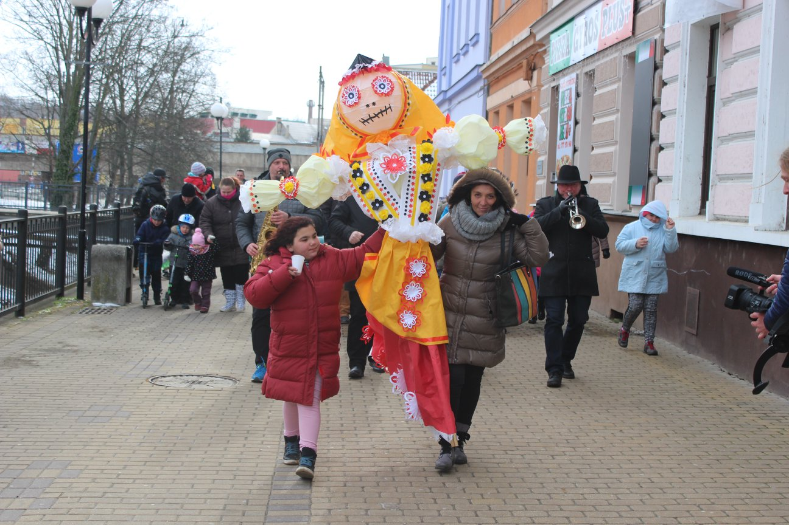

Výroční zpráva o činnosti DDM v Kralupech nad Vltavou

školní rok 2017 – 2018
Obsah k výroční zprávě:
Úvodní stránka
Základní údaje | 2
Právní vymezení a majetkové podmínky, vymezení hlavního účelu | 3
Charakteristika SVČ a organizační struktura | 4
Řídící a kontrolní činnost a koncepce | 5 -6
Mokrosuky – škola v přírodě – odloučené pracoviště | 7
Vymezení hl. a doplňkové činnosti | 7
Hodnocení prázdninové činnosti | 8 -10
Činnost střediska volného času, pravidelná zájmová činnost | 10-11
Příležitostná zájmová činnost volného času | 12-14
Pobyty v Mokrosukách | 15
Osvětová informační činnost | 16
Organizace soutěží a přehlídek | 17 - 18
Nabídka spontánních aktivit | 19
Prevence sociálně patologických jevů | 19
Struktura a personální zabezpečení DDM | 20
Ekonomická část výroční zprávy o činnosti SVČ | 21
Spolupráce s jinými organizacemi, hodnocení - závěr | 22

Výroční zpráva o činnosti střediska volného času DDM Kralupy nad Vltavou za školní rok 2017/2018

- Základní údaje o středisku volného času

- Název organizace : Dům dětí a mládeže Kralupy nad Vltavou
Smetanova 168
Příspěvková organizace s právní
subjektivitou

- Sídlo organizace: Kralupy nad Vltavou, Smetanova 168
PSČ 278 01
okres Mělník

IČO 70566542
IZO 613501055

- Zřizovatelem organizace je : Město Kralupy nad Vltavou
okres Mělník

IČO: 00236977

Kontakty: Telefon: 315 722 430
e-mail: ddmkralupy@seznam.cz
www.ddmkralupy.cz
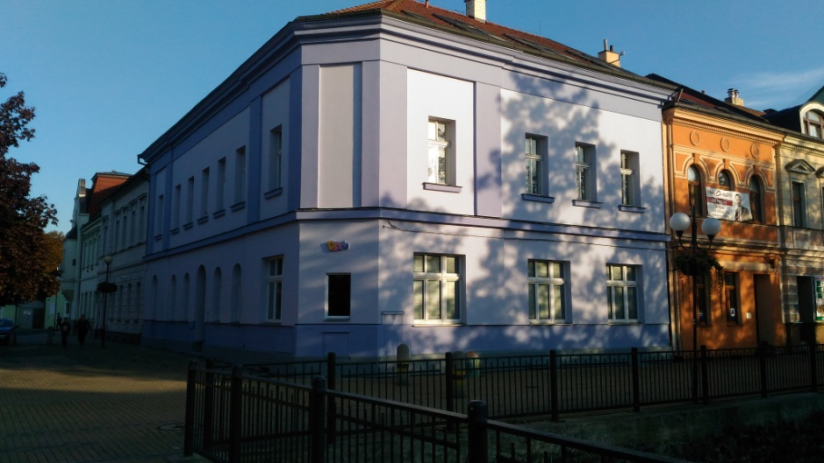

ředitel DDM:
Mgr.Viktorová Kateřina od 1.8.2016
Telefon: 315 722 235
e-mail: viktorova@ddmkralupy

zástupce DDM :
Ing., Dis. Havlík Jindřich od 1.11.2016 Telefon: 315 722 430
e-mail: havlik@ddmkralupy.cz

Zařazení do sítě školských zařízení 1.1.2000
a jednací číslo: 5/ 2000

Právní vymezení

- Zákon č. 561/2004 Sb., o předškolním, základním, středním, vyšším odborném jiném vzdělávání, § 28 dokumentace škol a školských zařízení
- Sdělení FMZV č. 104/1991 Sb., o Úmluvě o právech dítěte
- Vyhláška MŠMT ČR č. 15/2005 Sb., kterou se stanoví náležitosti dvoudobých záměrů, výročních zpráv a vlastní hodnocení subjektu
- Vyhláška č.106/2001 sb. o hygienickém požadavku na zotavovací akce pro děti
- Zákon č. 258/2000 sb. o ochraně veřejného zdraví

Právní a majetkové podmínky

- statutárním orgánem organizace je ředitel, kterého jmenuje do funkce na základě výsledku konkurzního řízení a z ní odvolává Rada Města Kralupy nad Vltavou.
- ředitel jmenuje svého zástupce, který ho zastupuje v době své nepřítomnosti
- organizace hospodaří s majetkem, který jí byl svěřen při jejím zřízení a který organizace nabyla v průběhu činnosti
- vymezení majetkových práv je uvedeno v platném znění zřizovací listiny

Vymezení hlavního účelu a předmětu činnosti DDM

- celoroční plán byl rozpracován do operativních plánů a seřazen podle měsíců v roce
- na přípravě plánu se podílí všichni zaměstnanci
- individuálně pracujeme s talenty
- uspokojujeme zájmy a vytváříme podmínky v nejrůznějších oborech

Charakteristika střediska volného času

Středisko volného času pracuje podle vlastního Školního vzdělávacího programu, pracuje celoročně a nabízí činnosti určené všem věkovým kategoriím, od dětí předškolního věku až po seniory.

Hlavní náplní činnosti DDM Kralupy jsou volnočasové aktivity dětí a mládeže zaměřené na osobnostní rozvoj mladých lidí a jejich uplatnění ve společnosti a na trhu práce, na ochranu před sociálně patologickými jevy a jejich následky a na podporu zdravého životního stylu.

Organizace nabízí své činnosti zaměřené na trávení volného času zejména formou zájmových útvarů, klubovou činností, příležitostnými akcemi pro širokou veřejnost, táborovými a prázdninovými akcemi pro děti.

Ve spolupráci s KÚ Středočeského kraje MŠMT organizuje středisko volného času základní, okresní a krajská kola soutěží pro žáky základních a středních škol.

Organizujeme zájmové aktivity, programové a spontánní činnosti ve volném čase dětí, mládeže a dospělých, pronajímáme nebytové prostory pro účely sportovní, zájmové činnosti, školící, atd.

Provozujeme tělocvičnu DDM v Zátiší a školu v přírodě v Mokrosukách. Organizujeme prázdninové a pobytové činnosti.

Středisko spolupracuje s ostatními DDM formou vzájemných návštěv a konzultací, s Městským úřadem v Kralupech nad Vltavou, s Městskou policií, s mateřskými, základními a středními školami v Kralupech nad Vltavou, s KaSS Vltava, sportovními kluby, s Kralupskou sportovní s.r.o., zámkem Nelahozeves .a Veltrusy. Navázali jsme spolupráci s CVČ Komárno, partnerským městem Kralup na Slovensku.
Spolupracujeme s DPS Kralupy, farní charitou a dětským domovem.

Organizační struktura DDM Kralupy

Organizační struktura DDM

Ředitel

Zástupce
ředitele

Pedagogičtí Hospodářští Správce ŠVP
pracovníci pracovníci

Externisté Pracovníci
ŠVP

Řídicí a kontrolní činnost

- statutární zástupce organizace – ředitel provádí předběžnou a následnou kontrolu v oblasti

pedagogické a ekonomické

- statutární zástupce ředitele - zastupuje v plné odpovědnosti, zodpovídá za úkoly, které jsou

specifické pro pedagogický a ekonomický úsek

- ředitel přímo řídí interní pracovníky

Kontrolní činnost:
- prováděna formou cílených kontrol se zhodnocením na pracovních poradách
- kontrolou výchovné činnosti, formou hospitací v zájmových kroužcích a klubech
- pedagogické porady s interními zaměstnanci / 1x měsíčně /, dle potřeby
- porady s externími zaměstnanci / 2x do roka /, zasedání pedagogické rady / 3x do roka /
- zajištění bezpečného provozu DDM a proškolení všech zaměstnanců a externistů BOZP

Hospitace
- byly součástí vnitřní a vnější kontrolní činnosti
- prováděly se průběžně dle ročního plánu hospitací, v případě potřeby častěji
- hospitační činnost se prováděla v ZÚ, při příležitostních akcích, atd.
- hospitace byly zaměřeny na dodržování individuálního přístupu k dětem v ZÚ, atmosféru, přiměřenost, vedení činností ZÚ

Kontrolní činnost cílená
- byla zaměřena na kontrolu dodržování zákoníku práce
- kontrolu zájmových činností

Implementace GDPR
V souladu se zákonnými ustanoveními jsme do vnitřních předpisů implementovaly všechnypožadavky na ochranu osobních údajů zaměstnanců a návštěvníků DDM plynoucích z nařízení Evropského parlamentu a rady EU č. 2016/679.
Veškeré podrobnosti byly vyvěšeny a zveřejněny na webových stránkách organizace v sekci „ochrana osobních údajů“
Koncepce DDM
Koncepčním cílem DDM bylo utváření bezpečného, podnětného a zdravého prostředí pro děti, rozvíjení talentu a trávení volného času dětí.
Oslovili jsme co nejširší spektrum návštěvníků, rozšířili nabídku kurzů, otevřeli nové zajímavé kroužky, pod vedením nových externistů a organizovaly nové akce .
V oblasti zdravé výživy jsme začali dětem nabízet ovoce, do vestibulu jsme objednali aquamat, abychom děti vedli k dodržování pitného režimu, do soutěží a akcí jsme nakupovali zdravé sladkosti.
V přízemí jsme vybudovali kuchyňku, která bude sloužit jak pro rodiče, tak i pro děti, budou zde probíhat kroužky vaření.
Ke vchodu do budovy byly nově nainstalovány videotelefony a systém na dálkové otevírání dveří. Byly odstraněny stávající lavičky před DDM a nahrazeny jiným tipem sezení.
Pro děti jsme nachystali nové kroužky a v současnosti jednáme s novými lektory, kteří by do programu DDM přinesli změnu a nové činnosti. Navázali jsme také spolupráci se slovenským DDM v Komárnu.
V rámci výměny zkušeností jsme navštívily středočeské DDM, se kterými navazujeme užší vztahy a vyměňujeme si nové zkušenosti a poznatky.
Snažili jsme se rozšířit nabídku letních a příměstských táborů a připravit pestrý program pro děti.

Mokrosuky- škola v přírodě - odloučené pracoviště DDM
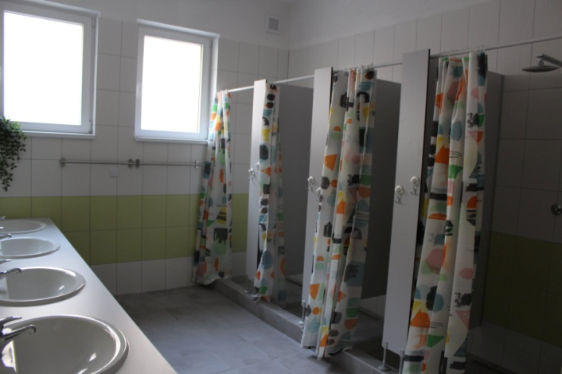
Mokrosuky leží poblíž města Sušice. V oploceném objektu nachází 8 chatiček s kapacitou 48 míst a dva pokoje nad garáží pro 7 osob. Chatky jsou vybaveny WC a umyvadlem.
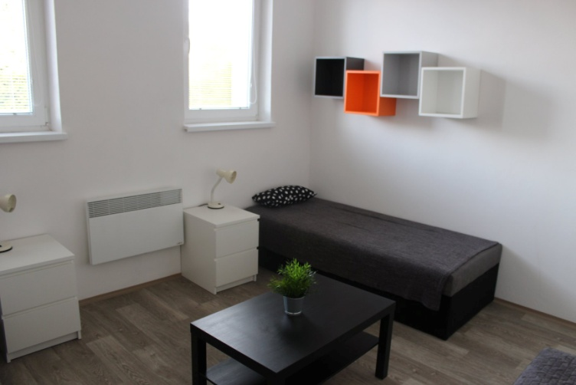
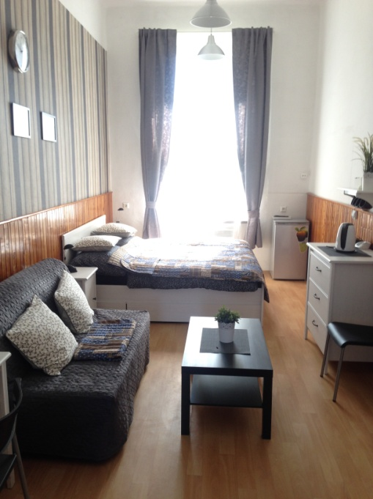
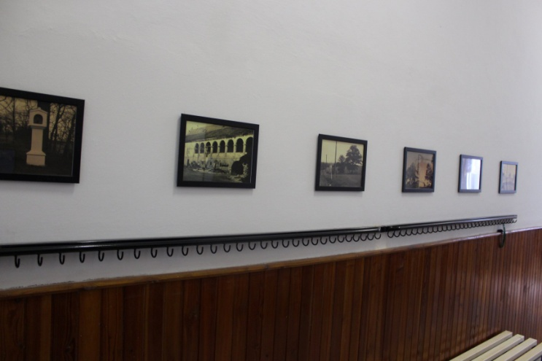
Objekt je vybaven v hlavní budově jídelnou, kuchyní, učebnou, klubovnou a sociálním zařízením pro chlapce a děvčata. V učebně byla instalována zrcadla a zakoupil se baletizol pro taneční účely. V klubovně bylo položeno nové lino a vyměnily se radiátory. Kapacitu míst jsme rozšířili o dva pokoje v hlavní budově, v kterých je k dispozici 8 míst. Byly vybudovány nové koupelny a záchody, v chodbě se zakoupily nové lavice a byla položena nová dlažba. Do chatiček se zakoupily nové válendy, stoly a židle. Všechny chaty mají nové verandy. K zařízení patří zahrada, travnaté sportovní hřiště, domek s garáží a dílnou, zastřešený bazén.

Vymezení hlavní a doplňkové činnosti

Hlavní a doplňková činnost je dána zřizovací listinou, dlouhodobý pronájem byl realizován na základě
smluv na dobu určitou, krátkodobé pronájmy byly realizovány na základě smluv o krátkodobém pronájmu podle dohody
Součástí DDM je tělocvična v Zátiší 735. V tomto objektu probíhala většina sportovních, zájmových útvarů (Aikido, Florball , Hip Hop, Stolní tenis, Badminton, Zumba , kick box)
Tělocvičnu také využíváme k pronájmu, což je naše doplňková činnost (halový fotbal, nohejbal, sportovní hry, kickbox, různé akce, atd.) Doplňková činnost je realizována v souladu se zřizovací listinou DDM v oblasti pronájmu nebytových prostor.

Hodnocení prázdninové činnosti

V letošním školním roce 2017/2018 pořádal Dům dětí a mládeže Kralupy nad Vltavou 2 letní příměstské tábory, 4 letní pobytové tábory a 1 mezinárodní tábor.
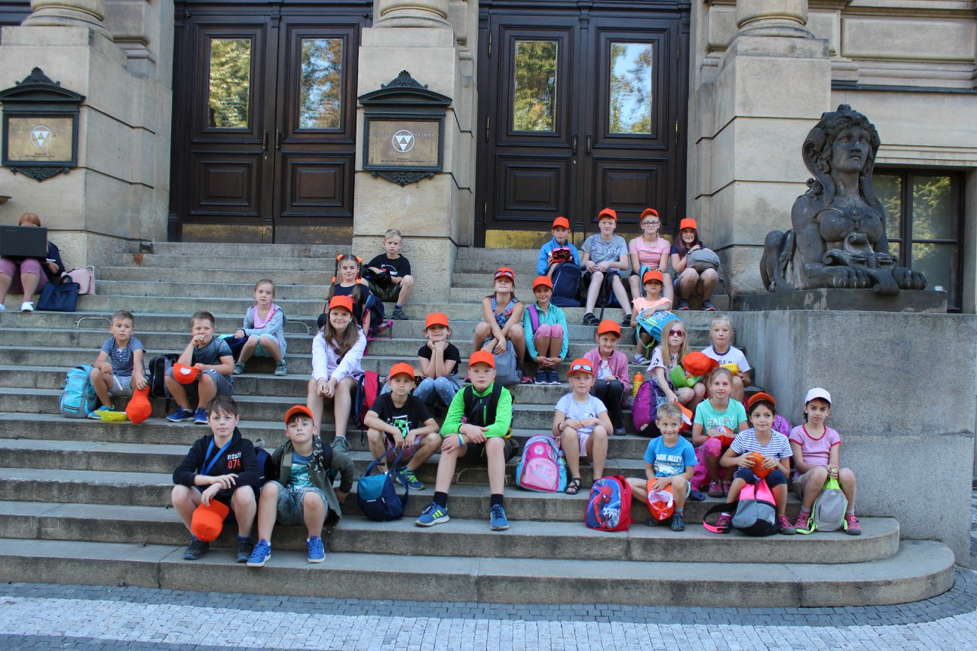
Příměstské tábory
1. letní příměstský tábor
2. 7. a 4. 7. 2017
Zúčastnilo se 27 dětí a 2 vedoucí
Téma: Máme rádi umění
Děti se seznamovaly hravou formou se základními pojmy umění, navštívily výtvarné výstavy v Praze . Během tábora děti hrály různé tematické hry a výtvarně tvořily.

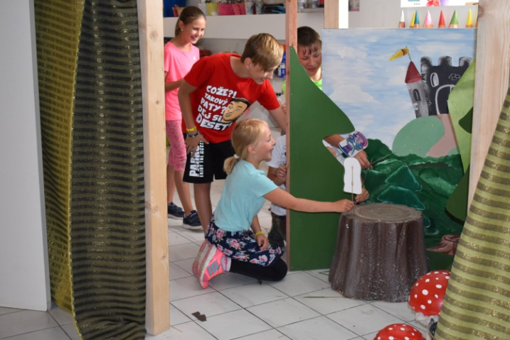
2. letní příměstský tábor

9.7- 13. 7. 2017
Zúčastnilo se 26 dětí a 2 vedoucí
Téma: Cestou necestou
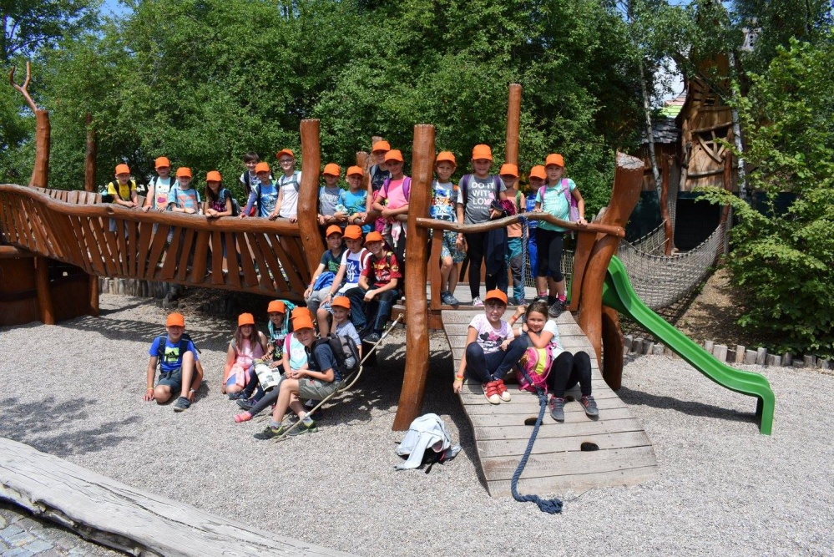
Tento týden byl ve znamení dobrodružných her a výletů po okolí. Jeden den jsme vyrazili na celodenní výlet do centra „Kreative World“ v Praze, kde děti putovaly pohádkou o Rumcajsovi a vytvářely si kreativní masky. Další den jsme strávili v zábavném parku Mirakulum.

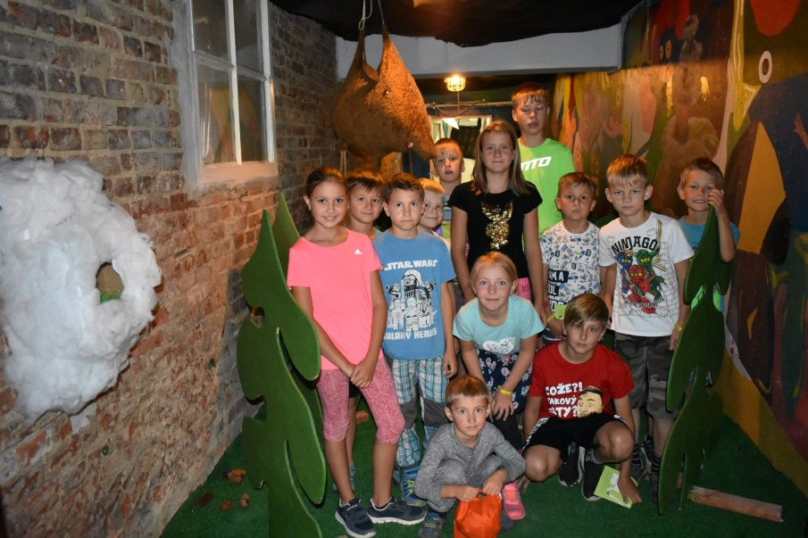

Letní pobytové tábory
Ubytování v Mokrosukách bylo v chatičkách s vlastním sociálním zařízením. Děti zde mají širokou škálu možností, jak trávit svůj čas, pod vedením zkušených vedoucích. V objektu Mokrosuk je k dispozici bazén, který se dá i zakrýt, tudíž je zde vetší možnost využití, dále pak pískoviště se skluzavkou, dřevěný domeček a betonový stůl na stolní tenis. V areálu je k dispozici hlavní budova, kde nalezneme sprchy, toalety, izolační místnosti, jídelnu a kuchyň. Dále je tu k využití i učebna a společenská místnost, kde děti tráví svůj čas v nepříznivém počasí nebo při večerních programech, při tancování. Děti mohou využít i dvě přilehlá hřiště na míčové hry.

Mezinárodní tábor v Komárně
2.7.-8.7.
Zúčastnilo se 6 dětí , 1 vedoucí + zdravotník
Tento mezinárodní tábor se již stal tradicí, letos se konal v Komárně za účasti dalších partnerských měst.

Pikomat – celotáborová hra : „Cestování po stopách starého deníku“
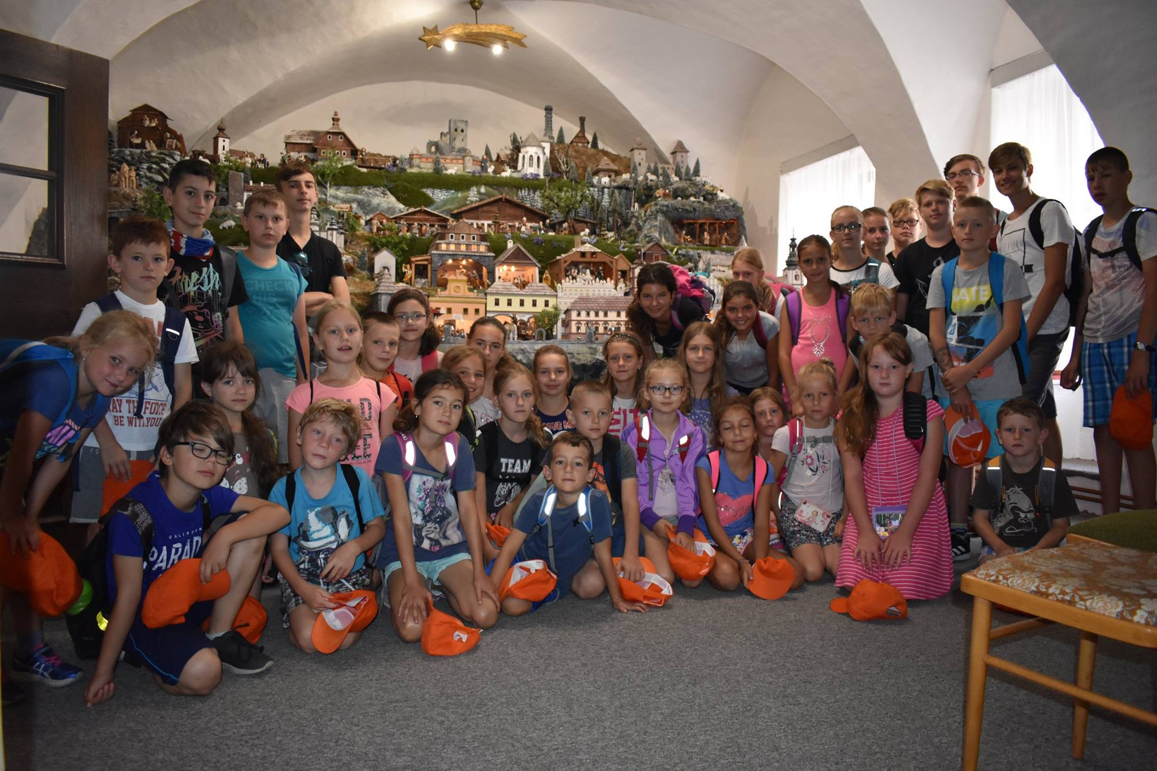
14.7.-28.7.2018
Zúčastnilo se 26 dětí, 5vedoucích + zdravotník
Pobytové místo: Vysoká Jedla
Pro děti byly připraveny zajímavé hry a logické soutěže

1.letní tábor – „Nekonečný příběh“
28.7.- 4.8.2018
Zúčastnilo se 39 dětí, 5 vedoucích, 2 praktikanti, 1 zdravotník
Děti během letního tábora zažily spousty zábavy , dobrodružných her, ale také soutěží. Na konci pobytu se nikomu z nich nechtělo domů.

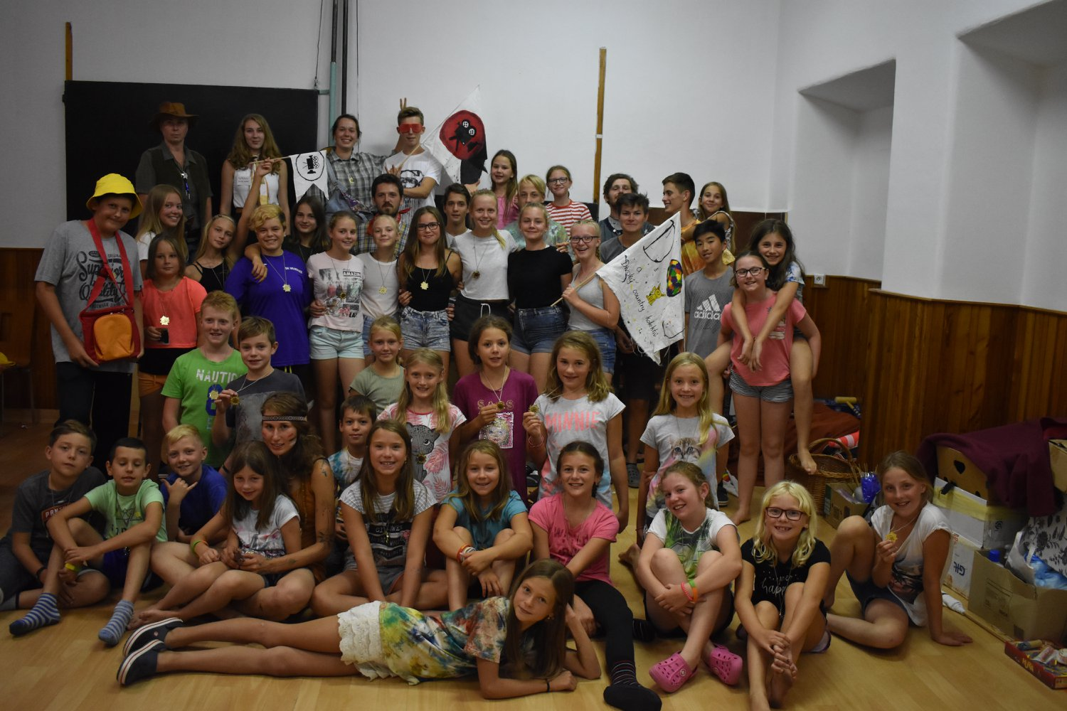
2.letní tábor – „Zlatá horečka“
4.8.-13.8. 2018
Zúčastnilo se 44 dětí,
5 vedoucích, 1 zdravotník
Tento tábor proběhl ve znamení divokého západu, děti zkupovaly jednotlivá území , které pak vykupovaly zlatem. Vedoucí pro ně připravili velmi zajímavý a pestrý program.
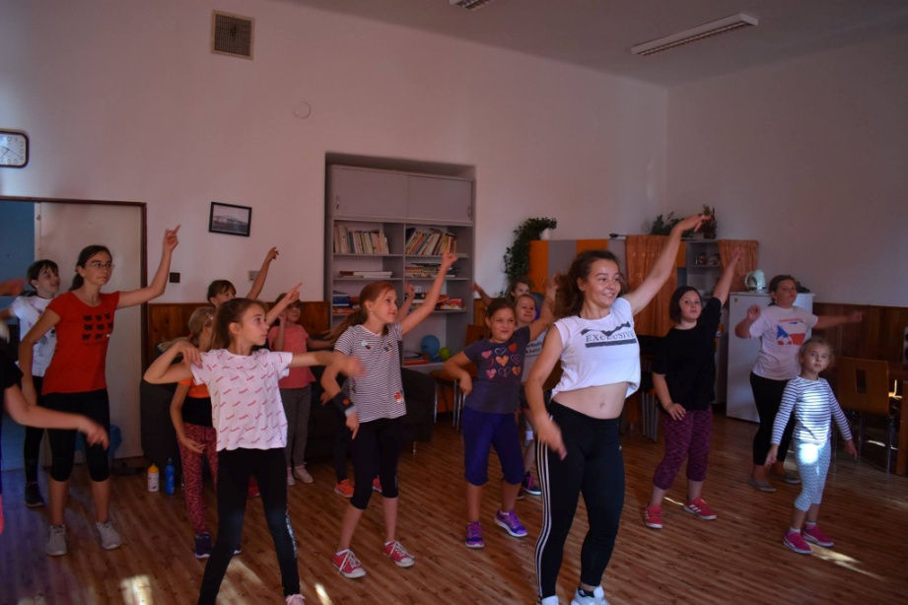
3.letní tábor- taneční, Olympijské hry“
Zúčastnilo se 35 dětí, 4 vedoucí, 1 praktikant ,
1 zdravotník
Tento tábor proběhl ve znamení tančení , děti si zkusily moderní tanec, scénický tane i hip hop.
Když netančily, soutěžily v duchu olympijských her.

Činnost střediska volného času

V DDM ve školním roce 2017-2018 pracovalo 44 zájmových útvarů a 9 klubů s celkovým počtem
872 dětí. Na vedení zájmové činnosti se podílejí interní a externí pracovníci.

Hodnocení pravidelné zájmové činnosti

Pravidelná zájmová činnost tvořila u nás nejvyšší část hlavní činnosti, je uskutečňována většinou každý všední den v odpoledních hodinách. Na vedení zájmové činnosti se podílí interní a externí pedagogičtí pracovníci.
Nadále zůstává vzrůstající zájem o keramiku, velký zájem je také o taneční kroužky. Přehled jsme uveřejňovali v měsíčníku Kralupský zpravodaj, na webu atd. Kroužky začínaly v polovině září, kdy byly již upřesněny termíny schůzek.

Nabídka zájmových útvarů pro školní rok 2017/2018

(údaje budou průběžně doplňovány; změny vyhrazeny)
DDM Kralupy nad Vltavou, Smetanova 168 e-mail: ddmkralupy@seznam.cz, www.ddmkralupy.cz, tel.: 315 722 430

Zájmový útvar |  |  | Věk |  | Vedoucí |  |  |  | Den a čas | Cena  za šk. rok | Místo
V ý t v a r n é a k e r a m i c k é
 | Výtvarné hrátky |  |  | 4-6 | Mgr. T.Vítková, |  |  |  | Út 15:15-16:15 | 2.100,- Kč | DDM
 | Výtvarně-keramický I. |  |  | 6-8 | J. Merfaitová |  |  |  | Po 15:30-16:30 | 1.900,- Kč | DDM
 | Výtvarně-keramický II. |  |  | 9-12 | J. Merfaitová |  |  |  | Út. 16:00-17:30 | 2.300,- Kč | DDM
 | Výtvarný Ateliér |  |  | 8-16 | Bc. G. Junášková |  |  |  | Po.16:00-17:30 | 2.900,- Kč | DDM
 | Kreslení pro teenagery |  |  | 10-16 | Ing. J. Havlík |  |  |  | Út. 14:30-16:00 | 1.100,- Kč | DDM
 | Olejomalba |  |  | od 12 | Ak. mal. V. Žuk |  |  |  | Čt. 16:00-17:30 | 2.900,- Kč | DDM
 | Tvořivá dílna (grafika a řemesla) |  |  | 14-dospěl. | Bc. G. Junášková |  |  |  | St. 17:00-19:00 | 3.200,- Kč | DDM
 | Paličkování |  |  | 10-dospěl. | Bc. G. Junášková |  |  |  | Po.17:30-19:00 | 1.000,- Kč | DDM
 | Keramika pro nejmenší |  |  | 5-7 | J. Merfaitová |  |  |  | Út 14:30-15:30 | 2.100,- Kč | DDM
 | Keramika |  |  | 8-12 | Bc. G. Junášková |  |  |  | St. 14:00-15:30 | 3.000 - Kč | DDM
 | Keramika sochařství |  |  | od 12 | Ak. mal. V. Žuk |  |  |  | Čt. 17:45-19:15 | 3.200,- Kč | DDM
 | Mladý fotograf – malování světlem |  |  | 9-18 | P. Pližinger |  |  |  | Út. 18:00-19:00 | 1.500,- Kč | DDM
T a n e č n í
 | Krůček |  |  | 4-6 | Mgr. T. Vítková |  |  |  | St. 15:30-16:30 | 1.200,- Kč | DDM
 | Krok za krokem |  |  | 6-9 | Mgr. T. Vítková |  |  |  | Út. 16:30-17:30 | 1.200,- Kč | DDM
 | Taneční hýbání |  |  | 4-7 | M. Pupíková |  |  |  | Út. 15:15-16:15 | 1.200,- Kč | DDM
 | Street dance I. |  |  | 8-10 | E. Vachalcová, K. Viktorová |  |  |  | St. 16:30-17:30 | 1.500,- Kč | DDM
 | Street dance II. |  |  | 11-14 | E. Vachalcová, K. Viktorová |  |  |  | Út. a St. 17:30 -18:30 | 2.000,- Kč | DDM
 | Lidové tance – folklórní kroužek |  |  | 6-12 | J. Štrachal |  |  |  | Čt 16:00-17:00 | 1.500,- Kč | DDM
 | Moderní tanec |  |  | 12-19 | J. Štrachal |  |  |  | Po.16:30-18:00 a  Čt 17:00-18:30 | 2.000,- Kč | DDM
 | Scénický tanec |  |  | dospělí | J. Štrachal |  |  |  | Po. 18:00-19:30 | 1.800,- Kč | DDM
 | Hip-hop dance I.- začátečníci |  |  | 6 -11 | P. Krbec |  |  |  | Út. a Čt. 16:00-17:00 | 2.000 - Kč | Tělocvič.
 | Hip-hop dance II.- pokročílí |  |  | 11-16 | P. Krbec |  |  |  | Út. a Čt. 17:00-18:30 | 2.000,- Kč | Tělocvič.
S p o r t o v n í
 | Aikido, sebeobrana I. |  |  | od 6 let | M. Holáň |  |  |  | Út. 17:00-18:00 | 1.200,- Kč | Tělocvič.
 | Aikido, sebeobrana II. - pokročilí |  |  | od 10 let | K. Slapnička |  |  |  | Út. 15:30-17:00 | 1.500,- Kč | Tělocvič.
 | Badminton |  |  | od 6 let | M. Topinka |  |  |  | Po. 16:30-17:30 | 1.200,- Kč | Tělocvič.
 | Kick- box |  |  | 10 -15 let | M. Novák |  |  |  | Po.a Čt. 17:00- 18:00 | 2.000,- Kč | Tělocvič.
 | Kick-box |  |  | dospělí | M. Novák |  |  |  | Po. a Čt 18:00-19:30 | 500,- Kč/měs. | Tělocvič.
 | Florball |  |  | 11-16 let | V. Svatoš |  |  |  | St. 16:00-17:00 | 1.500,- Kč | Tělocvič.
 | Stolní tenis |  |  | od 6 let | M. Topinka |  |  |  | Po. 17:30-18:30 | 1.200,- Kč | Tělocvič.
 | Volejbal - přípravka |  |  | 2.-3. tř. | K. Rývorová, J. Kubištová |  |  |  | Po. a St. 16:00-17:30 | 200,-Kč
 | Volejbal - přípravka |  |  | 4-5 tř. | A. Nový |  |  |  | Po a Pá 16:00-17:30 | 200,-Kč
 | Volejbal – ml. žákyně |  |  | 6.-7. tř. | J. Kubištová |  |  |  | Út, Čt.,Pá. 16:00-17:30 | 200,-Kč
 | Volejbal – st. žákyně |  |  | 8.-9. tř. | M. Fejtová |  |  |  | Po. a Čt. 17:30-19:00  St. 16:00- 17:30 | 200,-Kč
O s t a t n í
 | Lego |  |  | 6-9 let | J. Meifartová |  |  | Po 14:30-15:30 |  | 1.200,- Kč | DDM
 | Lego |  |  | 9-12 let | Ing. J. Havlík |  |  | St. 15:00-16:00 |  | 1.200,- Kč | DDM
 | Programování A a B |  |  | ZŠ | Mgr. Karel Janda |  |  | St. 16:00-17:30 a 17:30-19:00 |  | 1.300,- Kč | DDM
 | Angličtina |  |  | ZŠ | M. Holáň |  |  | Čt. 16:15-17:15 |  | 1.500,- Kč | DDM
 | Šachy - začátečníci |  |  | od 6 let | V.Verner |  |  | St. 15:00-16:00 |  | 1.200,- Kč | DDM
 | Šachy - pokročilí |  |  | od 9 let | Ing. F. Seiner |  |  | St. 16:00-17:30 |  | 1.400,- Kč | DDM
 | Lovci draků |  |  | 9-16 let | J. Havlík |  |  | St. 16:15 -17:45 |  | 1.500,- Kč | DDM
 | Žonglování |  |  | od 10 let | M. Topinka |  |  | Po. 18:30-20:00 |  | 1.000,- Kč | Tělocvič.
 | Šití |  |  | 12-16 let | E. Čípková |  |  | Čt. 15:00-16:30 |  | 2.100,- Kč | DDM
 | Šití |  |  | dospělí | E. Čípková |  |  | Čt. 16:30-18:00 |  | 3.000,- Kč | DDM
 | Finanční gramotnost - logik |  |  | od 10 let | Ing. J. Havlík |  |  | Út. 16:00-17:30 |  | 1.000,- Kč | DDM
 | Mladý herec |  |  |  | Š. Ullrichová |  |  |  |  |  | DDM
 | Mladý reikista |  |  | ZŠ | J. Špinarová |  |  | Út. 17:00-18:00 |  | 1.000,- Kč | DDM
 | S kytarou nejen k táboráku |  |  | ZŠ | K. Viktorová |  |  | Út. 16:00-17:00 |  | 1.000,- Kč | DDM
 | Kytara |  |  | ZŠ | M. Holáň |  |  | Čt. 15:00-16:00 |  | 1.000,- Kč | DDM
 | Klavírní školička I. a II. |  |  | od 5 let | S. Nováková |  |  | Po. 16:00-16:45,17:00-17:45 |  | 1.000,- Kč | DDM
 | Flétna - Veselé pískání I. – začát. |  |  | od 6 let | R. Míková |  |  | Út. 13:15-14:00 |  | 1.000,- Kč | DDM
 | Flétna - Veselé pískání I. – pokroč. |  |  | od 11 let | R. Míková |  |  | Út. 14:10-14:55 |  | 1.000,- Kč | DDM
K l u b y
 | Barvička I. a II. |  |  | 2-3 roky |  | J. Merfaitová | Út. 9:30-10:30 a 10:30-11:30 |  |  | 50,- Kč | DDM
 | Cvičeníčko |  |  | 1-2 roky |  | Mgr. T. Vítková | Po. a Út. 9:00-10:00 |  |  | 40,- Kč | DDM
 | Cvičeníčko |  |  | 2-3 roky |  | Mgr. T. Vítková | Po. a Út 10:00-11:00 |  |  | 40,- Kč | DDM
 | Cvičeníčko |  |  | 1-2 roky |  | S. Nováková | Čt. 10:00-11:00 |  |  | 40,- Kč | DDM
 | Zumba |  |  | děti |  | K. Lamačová | St. 17:00-18:00 |  |  | 30,- Kč/hod. | Tělocvič.
 | Relaxační cvičení |  |  | 12-dospělí |  | S. Nováková | Po 19:00-20:30 |  |  | 40,- Kč/hod. | DDM
S p o n t á n n í č i n n o s t
Herna Sluníčko |  | Po.-pá. 9-12, Po-Čt 12:00-17:00 |  |  |  |  |  |  |  | 30,- Kč | DDM
Volné počítače |  | Po. 14:00 -17:00 Út., čt. 14:00 -18:00 St. 14:00 -16:00 Pá 14:00-15:30 |  |  |  |  |  |  |  |  | DDM
Internet |  | Po. 14:00 -14.30 Út., čt. 14:00 -18:00 St. 14:00 -16:00 Pá 14:00-15:30 |  |  |  |  |  |  |  |  | DDM
Stolní tenis, kulečník, šipky |  | Út. 14:00 -18:00 St.14:00 -16:00 Čt. 14:00 -17:00 Pá 14:00-15:30 |  |  |  |  |  |  |  |  | DDM
Stolní fotbal, kinect |  | Út. 14:00 -18:00 St.14:00 -16:00 Čt. 14:00 -17:00 Pá 14:00-15:30 |  |  |  |  |  |  |  |  | DDM

Plán příležitostné zájmové činnosti jsme navrhovali koncem školního roku. Nově jsme zařadili akce zaměřené na oslavy svátků a lidové tradice.
Během roku jsme se snažili plán akcí aktuálně měnit a přizpůsobovat dle potřeb zájemců, abychom uspokojili narůstající počet účastníků těchto příležitostných akcí.
Příležitostná zájmová činnost 2017/18

Akce |  | Den | Místo | Dětí | Dosp. | Zam.
1. | Loučení s prázdninami | 10.9. | ZŠ Komenského | 260 | 420 | 4
2. | Zažít Kralupy jinak | 16.9. | Kralupy n. Vlt. | 80 | 110 | 2
3. | Předání cen foto soutěže | 20.9. | DDM | 12 | 8 | 2
4. | Pohádková cesta | 21.9. | Břeh Vltavy | 109+30 | 100 | 6
5. | Seifertovy Kralupy | 22.9. | KASS | 20 | 30 | 4
6. | Odhalení plastiky | 30.9. | ŠVP Mokrosuky | 10 | 40 | 2
7. | Cestovatelská přednáška NY | 3.10. | DPS | - | 35 | 1
8. | Podzimní jarmark | 7.10. | před DDM | 50 | 94 | 4
9. | Víkendový kurz - keramika | 8.10. | DDM | 3 | 8 | 1
10. | Kralupský Blešák | 12.10. | U Charity | 25 | 30 | 2
11. | Pedagogické školení | 14.-15.10. | DDM | - | 20 | 2
12. | Hallowenská párty | 19.10. | před DDM | 50 | 40 | 7
13. | Předání cen literární soutěže | 19.10. | před DDM | 5 | 3 | 2
14. | Pedagogické školení | 21.-22.10. | DDM | - | 20 | 2
15. | Výchovný koncert | 25.10. | KASS | 224 | 20 | 4
16. | Nocovka | 3.- 4. 11. | DDM | 30 | - | 3
17. | Cestovatelská přednáška | 6.11. | DDM | - | 3 | 1
18. | Vyhodnocení výtvarné soutěže | 8.11. | DDM | 110 | - | 3
19. | Beseda ve Velvarském muzeu | 9.11. | Velvary | 10 | 15 | 1
20. | Taneční dopoledne se školkou | 24.11. | DDM | 18 | 2 | 2
21. | Zkoušky pedagogického školení | 24.11. | DDM | - | 20 | 2
22. | Advent na zámku | 25. a 26. 11. | Nelahozeves | 20+20 | 35+30 | 2
23. | Předání cen výtvarné soutěže | 27.11. | Beroun | 3 | - | 3
24. | Předání cen výtvarné soutěže | 29.11. | MěÚ Kralupy | 25 | 20 | 3
25. | Zájezd Drážďany | 2.12. | Drážďany | 4 | 46 | 2
25. | Kralupský Advent | 3.12. | Kralupy n.Vlt. | 22 | 50 | 3
26. | Varhanní koncert I. | 4.12. | Kralupy n.Vlt. | 70 | 10 | 6
27. | Varhanní koncert II. | 4.12. | Kralupy n.Vlt. | - | 30 | 3
28. | Mikuláš | 3. 12 | Kpy Minice | 30 | 40 | 2
29. | Mikulášská pro nejmenší | 5.12. | Hotel Sport | 52 | 58 | 5
30. | Sraz sběratelů náprstků | 10.12. | DDM | 1 | 16 | 1
31. | Vánoční výstava | 11.-15.12. | DDM | 420 | 210 | 3
32. | Vánoční den s DDM | 14.12. | DDM a před DDM | 200 | 127 | 7
33. | Vánoční pošta |  | DDM | 10 | - | 2
34. | Vánoční běh s Kujanem | 24. 12. | Kralupy n.Vlt. | 8 | 25 | 3
35. | Family cirkus | 13.1. | DDM | 25 | 15 | 1
36. | Karneval | 18.1. | DDM | 31 | 30 | 3
37. | 18. Reprezentační ples | 26.1. | Hotel Sport | 10 | 220 | 5
38. | Ze života hmyzu | 31.1. | KASS | 140 | 20 | 3
39. | Kurz tiffany | 3.2. | DDM | - | 8 | 1
40. | Benátské masky | 6.2. | DDM | 1 | 1 | 1
41. | Nocovka | 9. až 10. 2. | DDM | 25 | - | 3
42. | Kurz přáníčka | 10. 2. | DDM | - | 5 | 2
43. | Kralupský Masopust | 11. 2. | před DDM | 25 | 60 | 3
44. | Masopust | 15.2. | před DDM | - | 220 | 2
45. | Kurz keramika | 25.2. | DDM | 1 | 7 | 1
46. | Turnaj šachy | 3.3. | Hotel Sport | 14 | 2 | 1
47. | Přednáška Vietnam | 6.3. | DDM | 2 | 21 | 1
48. | Roznos květin | 8.3. | Město | - | 144 | 1
49. | Kurz malování perníčků | 10.3. | DDM | 1 | 8 | 2
50. | Glazování | 14.3. | DDM | 1 | 7 | 1
51. | Taneční soutěž | 17.3. | Slaný | 21 | 8 | 4
52. | Vynášení Morany | 18.3. | před DDM | 35 | 59 | 4
53. | Jarní jarmark | 23.3. | DDM a před DDM | 50 | 200 | 6
54. | Řezání památečného dubu | 24.3. | Mokrosuky | 15 | 60 | 4
55. | Přednáška Japonsko | 5.4. | DDM | - | 10 | 3
56. | Víkendový kurz pedig | 15.4. | DDM | 1 | 5 | 1
57. | Fata Morgana | 20.4. | Praha | 6 | 1 | 2
58. | Čarodějnický sabat | 26.4. | Před DDM | 42 | 45 | 5
59. | Běh pro Lukáška | 13.5. | město | 47 | 85 | 5
60. | Rodinný cirkus | 20.5. | Tělocvična DDM | 6 | 6 | 1
61. | Festival porozumění | 22.5. | Mnichov | 100 | - | 1
62. | Majáles | 26.5. | Kotva | 200 | 600 | 3
63. | Rozlosování Turnaj století | 4.6. | DDM | - | 4 | 1
64. | Zahájení Dnů Kralup | 6.6. | Město | 30 | 50 | 4
65. | Hrátky na koupališti | 8.6. | Městské koupal. | 380 | 220 | 7
66. | Turnaj století | 9.6. | Čechie | - | 90 | 3
67. | Dílničky pro děti | 9.6. | Pod mostem | 68 | 28 | 3
68. | Seifertovy Kralupy | 13.6. | DDM | 36 | 20 | 5
69. | Akademie DDM | 14.6. | KASS | 145 | 160 | 5
70. | Nocovka | 15.-16.6. | Veltrusy | 30 | - | 3
71. | Návštěva filmových ateliérů | 18.6. | Praha | 6 | 1 | 2
72. | Schůzky tábory | 20.6. | DDM | 10 | 50 | 3
 | Celkem akcí | 72
 | so+ne | 28 |  | 982 | 1850
 | Celkem účastníků |  |  | 3435 | 4185

Běh pro Lukáška
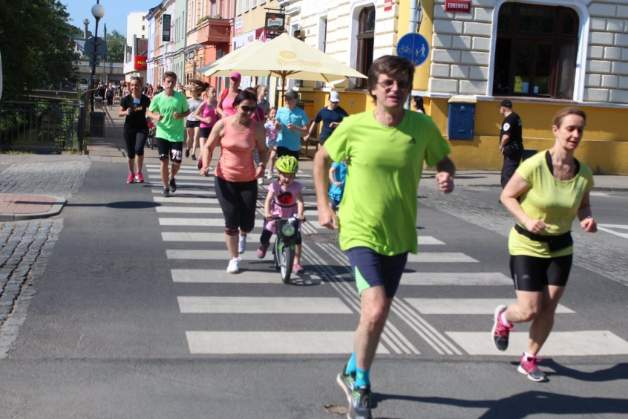
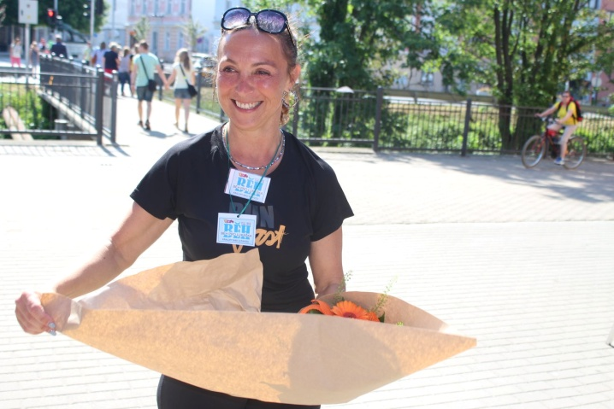

Vynášení Morany
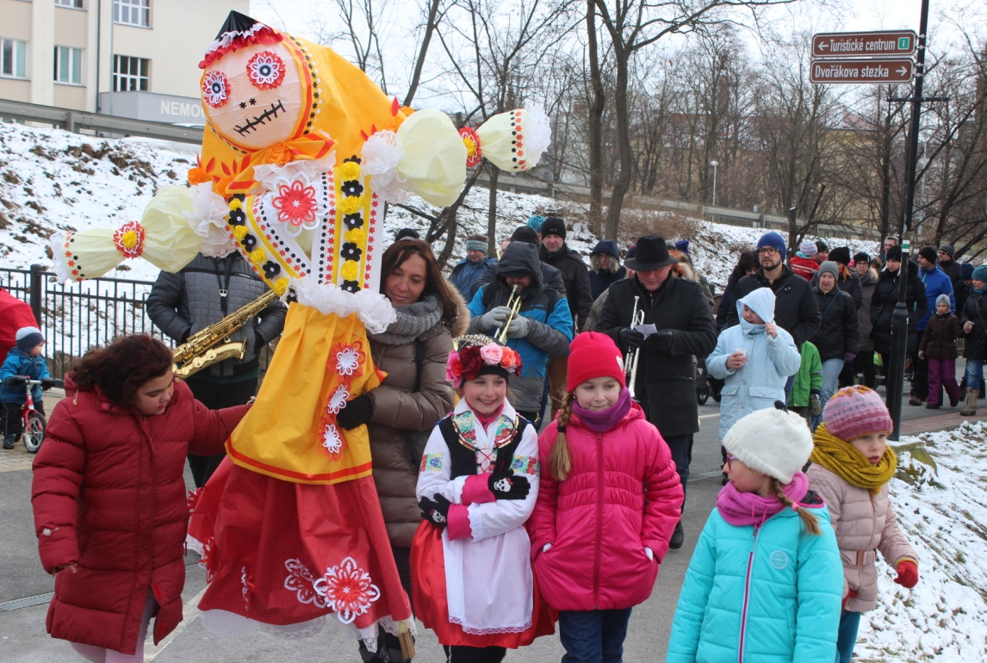

Halloweenská party
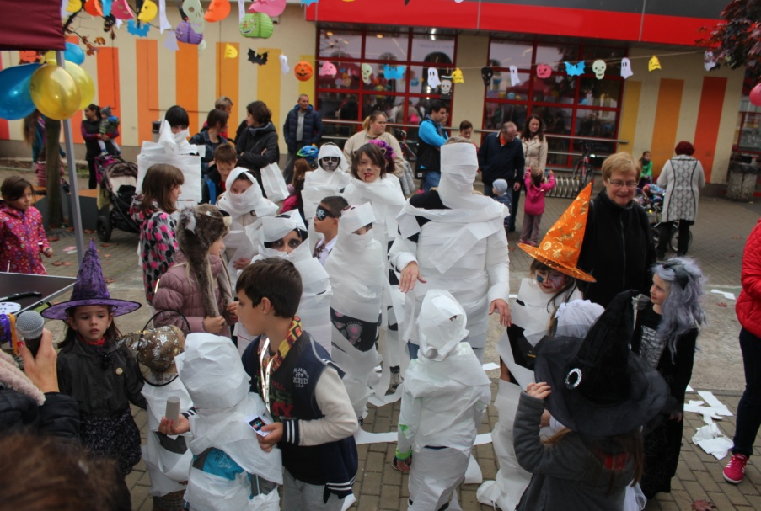

Pobyty rodičů s dětmi v Mokrosukách jsou stále oblíbené. Řada rodin si pobyt zde zajišťuje dlouho dopředu. Děti tu mají ideální prostředí. Objekt je oplocen, je zde pískoviště, houpačky, domeček na hraní a prolézačka se dvěma skluzavkami a zastřešený bazén. V areálu je několik míst na příjemné posezení, včetně možnosti pálení ohně. Hlavní budova nabízí společenskou místnost, sprchy a jídelnu.
Jednotlivé rodiny, organizace a školy jezdí do Mokrosuk opakovaně a hodnotí svůj pobyt kladně.

Pobyty v Mokrosukách 2017-2018(září – srpen)
Datum (od…do) | Akce (název) | Počet účastníků  Děti Dospělí
4.9. – 6.9.2017 | Gymnázium Klatovy | 44 | 2
8.9.-10.9.2017 | ZUŠ Klatovy | 50 | 5
13.9. – 14.9. 2017 | ZŠ Lerchova Sušice | 27 | 2
14.9. – 17.9. 2017 | Rodiny | 5 | 10
18.9. – 19 . | ZŠ Lerchova Sušice | 29 | 2
21.9.- 22.9.2017 | ZŠ Lerchova Sušice | 17 | 2
22.9. – 24. 9.2017 | ZUŠ Klatovy | 31 | 2
29.9. – 1.10. 2017 | Hasiči Červené Poříčí | 22 | 3
5.10. – 8.10.2017 | Paprsek Město Kralupy | 14 | 8
13.10. – 15.10.2017 | ZUŠ Klatovy | 52 | 5
20.10. -22.10.2017 | Sušický pěvecký sbor | 55 | 2
10.11. – 12.11.2017 | Orchidra |  | 5
24.11. – 26.11.2017 | Dramatický ZÚ Sušice | 15 | 2
28.12.1.1.2018 | Rodiny | 9 | 20
24.2. -25.2.2018 | Sbor přátel Sušického sboru | 55 | 3
29.3. – 1.4.2018 | Sbor Sušice | 11 | 5
6.4. – 8.4.2018 | ZUŠ Švihov | 29 | 3
13.4. -15.4.2018 | Rodina | 1 | 4
27.4. – 29.4.2018 | SDH Švihov | 15 | 8
4.5. – 8.5.2018 | Rodiny | 5 | 13
11.5. – 19.5.2018 | JMSAH Arbon | 56 | 4
21.5.- 25.5.2018 | ZŠ Jodlova Kralupy | 16 | 4
25.5. – 1.6.2018 | ZŠ Generála Klapálka | 53 | 5
2.6. – 10.6.2018 | Rodiny | 4 | 8
11.6. – 15.6.2018 | 7.MŠ Plzeň | 17 | 3
15.6. – 18.6.2018 | Rodiny + Chomutováci | 22 | 21
24.6. | TJ Kobylí | 1 | 14
25.6. – 26.6.2018 | Rodiny | 4 | 4
30.6. – 7.7.2018 | Rodiny | 17 | 20
7.7. – 14.7.2018 | Rodiny | 17 | 23
14.7. - 21.7.2018 | Rodiny | 19 | 21
28.7. – 4.8. 2018 | LT | 39 | 8
4.8. – 13.8.2018 | LT | 44 | 7
13.8. – 18.8.2018 | LT | 35 | 6
18.8. – 25.8.2018 | Soustředění Ragby | 31 | 8
25.8. – 1.9.2018 | Rodiny | 16 | 22
CELKEM účastníků |  | 1 188

Osvětová informační činnost
V rámci systematické práce v oblasti prevence sociálně patologických jevů byla pozornost věnována společné účasti a zapojení se rodičů s dětmi do této činnosti. K tomu byla zaměřena celá řada akcí, včlenění do prázdninové činnosti i několik pobytových akcí.

Datum | Název akce | Místo | děti | dospělí | zaměstnanci
21.-22.10.2017 | Pedagogické školení externích pracovníků | DDM | - | 20 | 2
25.10.2017 | Výchovný koncert | Kass Vltava | 224 | 20 | 4
11.-15.20.2017 | Vánoční výstava | DDM | 420 | 210 | 3
14.12.2017 | Vánoční jarmark | DDM | 200 | 127 | 6
31.1.2018 | Ze života hmyzu | Kass Vltava | 140 | 20 | 6
18.3.2018 | Vynášení Morany | DDM | 35 | 59 | 5
23.3.2018 | Jarní jarmark | Před DDM | 50 | 200 | 5
4.5.2018 | Středočeský taneční pohár  Okresní kolo | Sportovní hala Cukrovar | 317 | 212 | 6
13.5.2018 | Běh pro Lukáška | město | 47 | 85 | 5
26. 5. 2018 | Majáles | Pod restaurací Kotva | 200 | 600 | 3
8. 6. 2018 | Hry a soutěže | Koupaliště | 380 | 220 | 7
14. 6. 2018 | Akademie DDM | Sportovní hala Cukrovar | 145 | 160 | 5
Celkem | 12 |  | 2 158 | 1933 | 57

Organizace soutěží a přehlídek

Soutěže a přehlídky jsou součástí výchovně- vzdělávací práce DDM.
DDM organizují základní kola, která jsou vyhlašovaná MŠMT ČR. Odborem školství a sportu Středočeského kraje a v dohodě se zřizovatelem soutěžní kola nebo olympiády, přehlídky (okresní, regionální, celostátní).
Zúčastnilo se jich celkem 764 dětí. Řada z nich se pak přihlašuje do různých sportovních a zájmových útvarů DDM nebo přímo do sportovních klubů. Snažíme se podporovat a rozvíjet talentované děti, zapojovat je soutěží a olympiád.
V přehledu jsou uvedeny soutěže a přehlídky vyhlašovatelů, které organizujeme.

Závěrečné hodnocení soutěží

Při pořádání těchto akcí jsme se setkali s velkým ohlasem žáků, studentů i pedagogů. Rozvíjíme tím sportovní aktivity a logické uvažování dětí i mimo hodiny výuky ve školách.

Přehled soutěží ve školním roce 2017/2018

Soutěž | Termín | Děti | Pedagogové + dospělí
Oblastní kolo v malé kopané | 13.10.2018 | 60 | 15
Okresní kolo olympiáda z NJ  kategorie II.A, II.B, III.A | 6. 2. 2018 | 21 | 13
Okresní kolo olympiády z AJ  kategorie I.A, I.B, II.A, II.B, III.A | 16.2.2018 | 41 | 16
Okresní kolo ze zeměpisu  kategorie A,B,C,D | 28. 2. 2018 | 57 | 14
Oblastní kolo ve vybíjené  kategorie A (otevřená)  kategorie B (dívky) | 20. 3. 2018 | 72 | 28
Okresní kolo ve vybíjené  kategorie A (otevřená) | 10.4.2018 | 72 | 39
Oblastní kolo v malé kopané  Mc Donald’s Cup | 20. 4. 2018 | 94 | 25
Okresní kolo  Středočeský taneční pohár 2017 | 4. 5. 2018 | 317 | 212
Oblastní kolo v atletickém trojboji | 25.5.2018 | 30 | 14
CELKEM | 9 | 764 | 376

V letošním roce jsme se úspěšně prezentovali ve Středočeském tanečním poháru 2017, kde jsme se umístili v okresním kole se ZÚ Modern dance na 1. místě a se ZÚ Street dance na 3. místě, ZÚ Hip Hop na 5. místě. Všechny choreografie umístěné na stupních vítězů postoupily do krajského kola v Mladé Boleslavi.

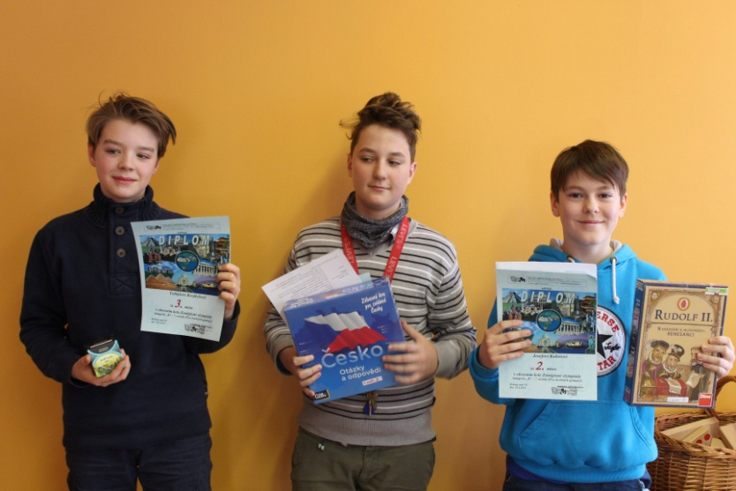

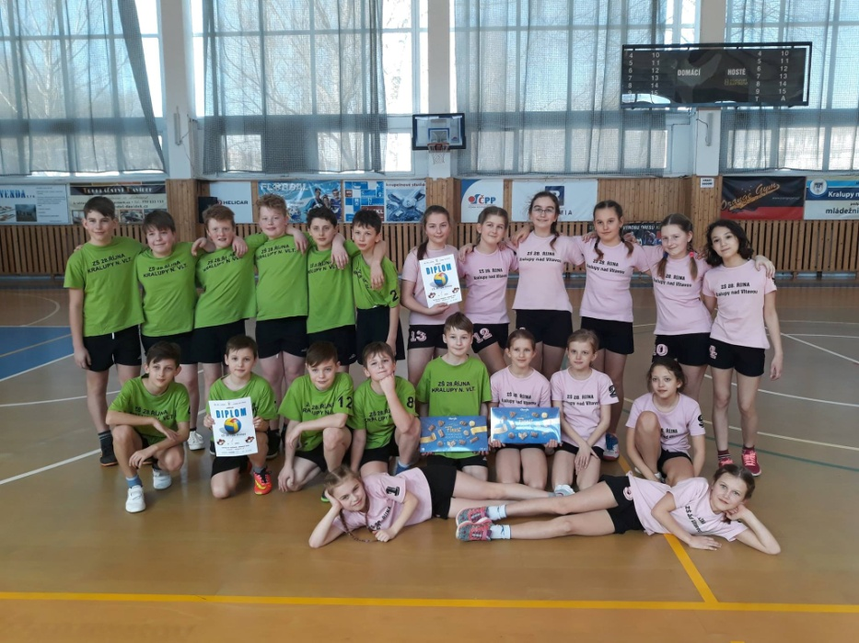

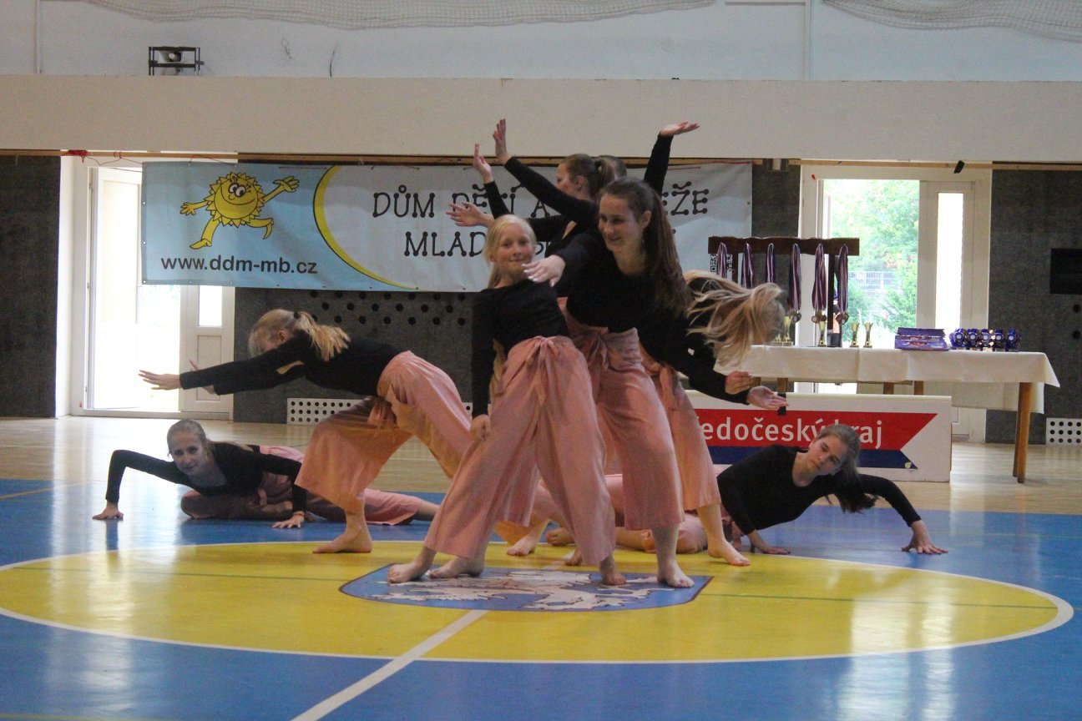

Nabídka spontánních aktivit,kluby

Spontánní činnosti probíhají v našem středisku volného času v průběhu celého školního roku a nabízejí během dne mnoho zajímavých aktivit pro děti, mládež a dospělé. Tyto aktivity probíhaly denně i v době podzimních , vánočních, jarních prázdnin (volné počítače, internet, stolní tenis, kulečník, šipky, stolní fotbal, stolní hokej). Nabídka byla využívána individuálně nebo skupinami účastníků neorganizovaně podle jejich momentálního zájmu.

Prevence sociálně patologických jevů

Nárůst různých sociálně patologických jevů včetně zneužívání návykových látek v populaci mládeže a dětí školního věku se stává celospolečenským problémem.

Proto je důležité zahájit primární prevenci dětí i v těchto organizacích, poskytovat jim co nejvíce informací o drogové problematice, naslouchat jejich problémům a otevřeně s nimi hovořit i na neformální úrovni.

I v letošním roce jsme se snažily zařadit plán prevence sociálně patologických jevů v rámci různých akcí, pravidelnou zájmovou činností, pobytovými akcemi a táborovou činností.

Základním principem preventivní strategie uplatňované v DDM je výchova klientů ke zdravému životnímu stylu a k osvojování sociálního chování a rozvoji osobnosti.

V tomto smyslu vedou pedagogové volného času a externí pracovníci děti k osvojení norem mezilidských vztahů respektujících identitu a individualitu dítěte a rozvíjí zejména pozitivní mezilidské vztahy a úctu k životu druhého člověka.

Pedagogové a externí pracovníci se snaží vytvářet podmínky pro smysluplné využití volného času
a veškerá činnost je založena na dobrovolnosti a zájmu dětí a mládeže.

Naše zařízení je otevřené s širokou nabídkou zájmových aktivit a podílíme se ve velké míře na prevenci sociálně patologických jevů v našem městě a jeho okolí.

Struktura a personální zabezpečení DDM:

- zaměstnanci DDM se řídili pracovním řádem pro zaměstnance
- na činnosti DDM se podíleli další externí a dobrovolní pracovníci
- s externími pracovníky byla uzavřena dohoda o provedení práce nebo dohoda o pracovní činnosti
Údaje o pracovnících SVČ

- Základní údaje o pracovnících školy

Počet pracovníků |  |  |  | Počet žáků na přepočtený počet pedagogických pracovníků
celkem fyzický/přepočtený | nepedagogických  fyzický/přepočtený | pedagogických  fyzický/přepočtený | pedagogických  způsobilost  pedagog. a odborná
11 | 6 | 5 | 5 | -

- Další údaje o pedagogických pracovnících

Pedagog. pracovník | Pracovní zařazení,  funkce | Úvazek | Kvalifikace – dosažený stupeň vzdělání, obor | Titul | Délka ped. praxe
1. | Pedagog volného času | 1,0 | Středoškolské, gymnázium,SPgŠ |  | 37
3. | Pedagog volného času | 1,0 | Vysokoškolské | Bc. | 21
4. | Pedagog volného času | 1,0 | Vysokoškolské | Mgr. | 6
5. | Ředitel | 1,0 | Vysokoškolské | Mgr. | 23
6. | Zástupce ředitele | 1,0 | Vysokoškolské | Ing., Dis | 17

- Věková struktura pedagogických pracovníků
Počet pedag. pracovníků | do 30 let | 31 – 40 let | 41 – 50 let | 51 – 60 let | Průměrný věk
Celkem | 1 | 1 | 2 | 1 | 45

Externí zaměstnanci
absolvovali vzdělávací kurz „Studium pedagogiky pro pedagogy volného“ času vykonávající přímou pedagogickou činnost“, který byl akreditován MŠMT v rámci dalšího vzdělávání pedagogických pracovníků.
V letošním roce pracovalo celkem 18 externích pracovníků
Ekonomická část výroční zprávy o činnosti SVČ
I. Základní údaje o hospodaření střediska volného času

Základní údaje o hospodaření SVČ  v tis. Kč |  |  | Za rok 2017( k 31.12.) |  | Za 1.pol.roku 2018(k 30.6.)
 |  |  | Činnost |  | Činnost
 |  |  | Hlavní | Doplňková | Hlavní | Doplňková
1. | Náklady celkem |  | 8 964,74 | 9,53 | 4 241,53 | 5,72
2. | Výnosy celkem |  | 10 145,53 | 82,44 | 4 356,32 | 81,53
z toho |  | příspěvky a dotace na provoz (úč. 672) | 7 490,00 | 0,00 | 3 829,34 | 0,00
 |  | ostatní výnosy | 2 655,53 | 82,44 | 526,98 | 81,53
3. | HOSPODÁŘSKÝ VÝSLEDEK před zdaněním |  | 1 180,79 | 72,91 | 114,79 | 75,81

II. Přijaté příspěvky a dotace
Přijaté příspěvky a dotace v tis. Kč |  |  |  | k 31. 12.2017
1. | Přijaté dotace ze státního rozpočtu celkem (INV) |  |  | 0,00
2. | Přijaté dotace z rozpočtu obce celkem (INV) |  |  | 0,00
3. | Přijaté příspěvky a dotace na neinvestiční výdaje ze státního rozpočtu (MŠMT, MZ apod.) celkem (NIV) |  |  | 4 111,10
z toho |  | přímé vzdělávací výdaje celkem (UZ 33 353) |  | 3 994,87
 |  | z toho | mzdové výdaje (platy a OPPP) | 2 930,79
 |  | ostatní celkem¹ (vypsat všechny – např. UZ 33166,…) |  | 116,23
 |  |  | Dotace UZ 33052 | 56,63
 |  |  | Dotace UZ 33166 | 38,40
 |  |  | Dotace UZ 33073 | 21,20
4. | Přijaté příspěvky a dotace na neinvestiční výdaje z rozpočtu obce, KÚ celkem (NIV) |  |  | 3 378,90
z toho |  | běžné provozní výdaje celkem |  | 3 348,90
 |  | Účelové provozní výdaje celkem( vypsat všechny – např. UZ 001,….) |  | 30,00
 |  |  | Dotace UZ 001 | 30,00
 |  |  |  | 0,00
 |  |  |  | 0,00
5. |  | Z jiných zdrojů ( Úřad práce atd.) |  | 0,00

Spolupráce s jinými organizacemi

Naše středisko volného času spolupracuje s policií ČR a Městskou policií (návštěvy na táborech, besedy, jednorázové akce), Kulturním střediskem Vltava, kralupským muzeem, fotbalovými kluby, zámkem Nelahozeves a Veltrusy, Kralupskou sportovní s.r.o. , domy dětí ve středočeském kraji a nesmíme zapomenout na spolupráci Radiem Relax . Prohlubujeme spolupráci s rodiči, se školskými zařízeními, se zřizovatelem, atd.

Prezentace DDM
I v tomto roce jsme spolupracovali a hlavně rozšiřovali spolupráci s novými objekty, roznášeli letáky po školách, MŠ a jiných institucích, vyvěsovali plakáty po budově DDM – na vnitřní a vnější nástěnce, atd.
Uveřejňovali jednotlivé akce na propagační áčka, přispívali informacemi do Kralupského zpravodaje, zveřejňovali naší činnost do kralupského televizního vysílání, provozovali webové stránky www.ddmkralupy.cz, zveřejňovali informace v Mělnickém deníku a provozovali facebook, který slouží nejen jako nabídka pro veřejnost, ale i na zpětné reakce veřejnosti k jednotlivým činnostem DDM.

Hodnocení – závěr

Ve školním roce zabezpečovalo SVČ všechny činnosti zájmového vzdělávání dle zákona č.561/2004 Sb., o předškolním, základním středním, vyšším odborném a jiném vzdělávání, a dle vyhlášky č. 74/2005 Sb., o zájmovém vzdělávání.
Podíleli jsme se na péči o nadané děti, žáky a studenty a ve spolupráci se školami zajišťovali organizaci soutěží a olympiád, které jsou vyhlašované MŠMTV. Snažili jsme se podchycovat talentovanou mládež v tanečních kroužcích, výtvarně – estetických, literárně dramatických i sportovních.
Snažili jsme se vytvářet podmínky pro smysluplné využívání volného času dětí a mládeže a vytvářet legislativní a ekonomické nástroje na stimulaci kvalitní dostupné nabídky a naplnění volnočasových aktivit
DDM se podílelo také na primární prevenci závadových jevů, ekologických programech, vedeme účastníky ke zdravému způsobu života, rozvíjíme estetické cítění.
Našim plánem, záměrem i cílem do budoucna je nabízet co nejširší spektrum aktivit, přinášet dětem, mládeži i dospělým pocit uspokojení a radosti v jejich volném čase, rozšiřovat jejich vědomosti a dovednost

